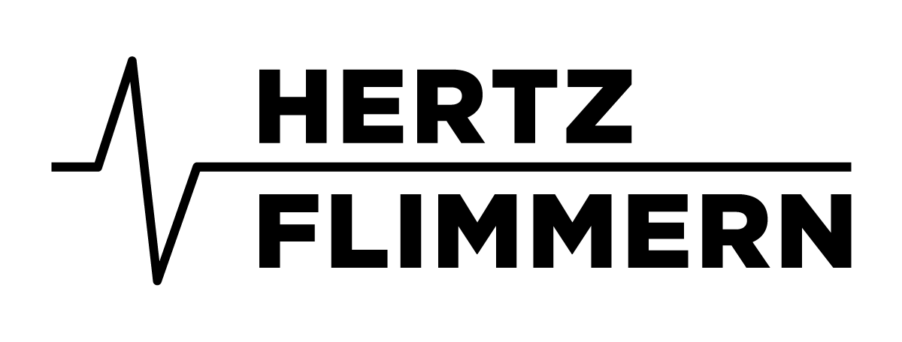

HERTZFlimmern #6
ELECTRÓNICA DE GÉNERO
11 de febrero / Bajo Circuito

En la actualidad, cuando hablamos de música electrónica en general, pareciera haber un desbalance en términos de presencia femenina al momento de proponer line-ups para festivales, fiestas, presentaciones y eventos en general, a menos que tratemos con situaciones particulares en las que la presencia únicamente de djs femeninas y productoras sea el motivo para realizar un evento, tendencia que se ha popularizado actualmente justo para buscar romper con ese desequilibrio, aunque no sean pocas las veces que se deja de lado el talento únicamente para favorecer al género.

Sin embargo, una rápida revisión a la historia del surgimiento y el desarrollo de las diferentes vertientes de la creación musical por medios electrónicos nos basta para darnos cuenta de lo decisiva que ha sido la participación de las mujeres en este ámbito: ahí están valoradas históricamente varias mujeres como pioneras de la música electrónica y que dedicaron buena parte de su tiempo a componer. Tal es el caso de Daphne Oram del BBC Radiophonic Workshop, quien a mediados del siglo pasado componía a partir de medios electrónicos y cinta magnética y ejecutaba en vivo sus composiciones valiéndose de discos de 78 RPM y orquesta. Fue ella la primera mujer en crear un instrumento electrónico y en dirigir un estudio musical electrónico.

La lista, tanto de las pioneras como de quienes han aportado notablemente a la creación electrónica como compositoras o ejecutantes, es larga. Podríamos comenzar con la thereminista rusa Clara Rockmore y llegar hasta la alemana AGF, la inglesa Kaffe Matthews y la norteamericana Olivia Block, pasando por Delia Derbyshire, Pauline Oliveros, Laurie Spiegel, Eliane Radigue, Vicky Bennett, Yoko Ono, Annette Peacock, Maja Ratjke y un amplio etcétera.

Y si buscamos tratar el ámbito más popular de las cosas, a cualquiera que haya estado al pendiente del desarrollo de la electrónica reciente, no le será difícil reconocer el impacto que la sensibilidad femenina ha tenido para moldear esta escena. Muestra de ello es el trabajo de las alemanas Ellen Allien y Gudrun Gut, quienes además de crear y ejecutar electrónica en los escenarios de todo el mundo, son responsables de dos sellos decisivos, uno para el Techno y otro para la electrónica inclasificable: BPitch Control -surgido en 1999- y Monika Enterprises -nacido en el 97-. Ni qué decir de una figura tan singular como Electric Indigo en quien confluyen lo experimental, lo académico y el dance music, y creadora de la red de creativas especializadas en la música electrónica y las artes digitales Female Pressure.

Hace casi diez años, en 2008, el diario The Guardian nos recordaba en su texto The female techno takeover que las mujeres estaban tomando la escena Techno. Aún con esa distancia temporal que nos separa de aquella publicación, podríamos decir que Berlín continúa siendo el escenario central, en la cual figuran por supuesto BPitch Control y otros sellos como Mobilee y Terminal M, y referentes como Anja Schneide, Monika Kruse, Cassy, Alejandra "Dinky" Iglesias, Magda y Chicks On Speed.

Hoy, a nada de concluir una década más del que todavía damos en llamar “nuevo milenio”, no podemos esperar otra cosa sino el consolidamiento de nuevas figuras femeninas igual como djs que como productoras, promotoras y label heads, lo que por supuesto ha sucedido y sigue sucediendo para nuestra fortuna. Mila Stern, Lena Wilikens, Veronika Vasicka con su sello Minimal Tapes, Helena Hauff, Ikonika, Fatima Al Qadiri, Dasha Rush, Nina Kravitz, Demian Licht y Paula Temple son, por ejemplo, tan solo algunas de las varias mujeres referenciales para la pista de baile o cerca de ella. México no es la excepción: en últimos años podemos reconocer cada vez más mujeres creando música electrónica, mezclándola, enseñando a producirla y también difundiéndola desde diferentes frentes. Aunque reconocemos también que es necesario seguir generando escenarios favorables para que surjan y se consoliden cada vez más mujeres enfocadas a trabajar en el campo de las músicas electrónicas, campo en el que aún hoy en día los hombres, por diversas razones, siguen ocupando el mayor número de lugares.

Así, cuando se decide armar un cartel exclusivamente femenino, hay talento notable de sobra como para crear un discurso sólido en el cual la labor femenina en cualquier ámbito y división de las músicas electrónicas -ya sea en las “músicas creativas” más apegadas a lo que algunos llaman “música formal” o de “exploración” o en el dancefloor- quede de pie como un componente indispensable en las sonoridades de nuestro tiempo, el cual nos incentive constantemente a reconocer los alcances sin fronteras que las mujeres tienen en esto que lllamamos a grandes rasgos Música Electrónica.

Fecha: Sábado 11 de febrero 2017
Donativo:
Fase 1 $150
Fase 2 $200
Día del evento $250
+ 18 años con Id oficial
Boletos disponibles en https://hertzflimmern6.boletia.com/

Venue: Bajo Circuito
Bajo Puente de Circuito Interior S/N esquina con Juan Escutia,
Colonia Condesa, Del. Cuauhtémoc

